  1 | Raumstrukturen erfassen und dokumentieren
 | KV2-7

Mit Karten und dem Atlas arbeiten – ein Rückblick  Ein Landschaftsprofil erstellen | 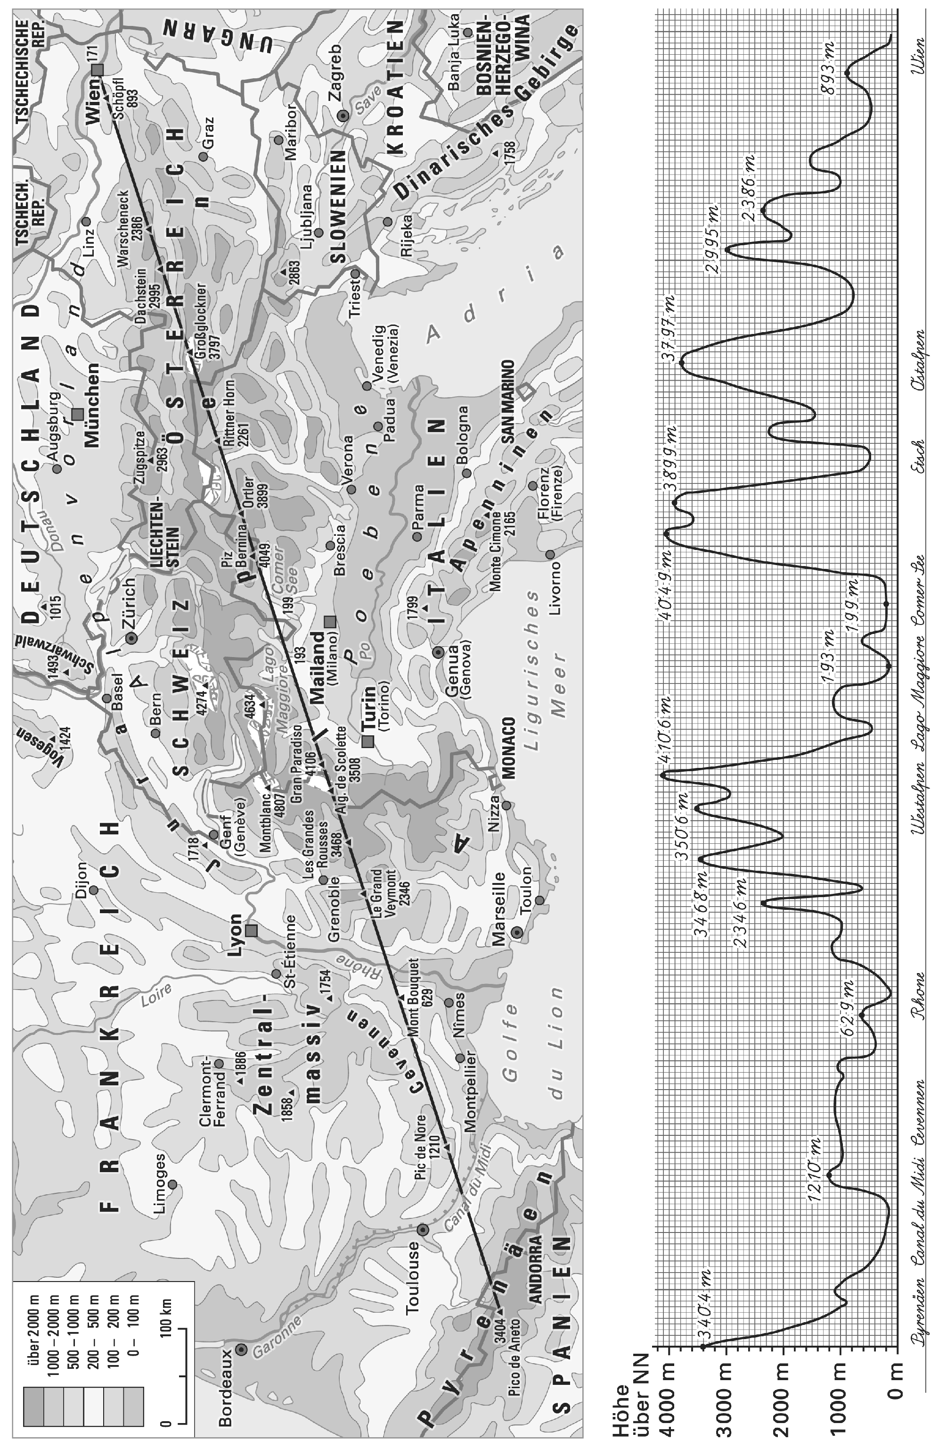 | 1 a) Ergänzen Sie unter dem Profil die Namen wichtiger Landschaften (Flüsse, Gebirge …) oder Städte.  b) Stellen Sie das begonnene Profil vom höchsten Berg der Pyrenäen (Pico de Aneto, 3404 m hoch) bis nach Wien (171 m hoch) fertig.

